’s-Hertogenbosch
Vughterstraat 221, A t/m E

Kadastraal : ’s Hertogenbosch, G-7451  Monumentnr. : SOM0507  Huidige functie : winkel-woning | Bouwjaar : XIX, oudere kern, pui 1987  Architect :  Oorspr.functie : woon-werkhuis

Verbouwingen : 1916/17, 1955, 1987
Archief : Gemeente ’s-Hertogenbosch, afdeling BAM
Datum document:11-04-2007
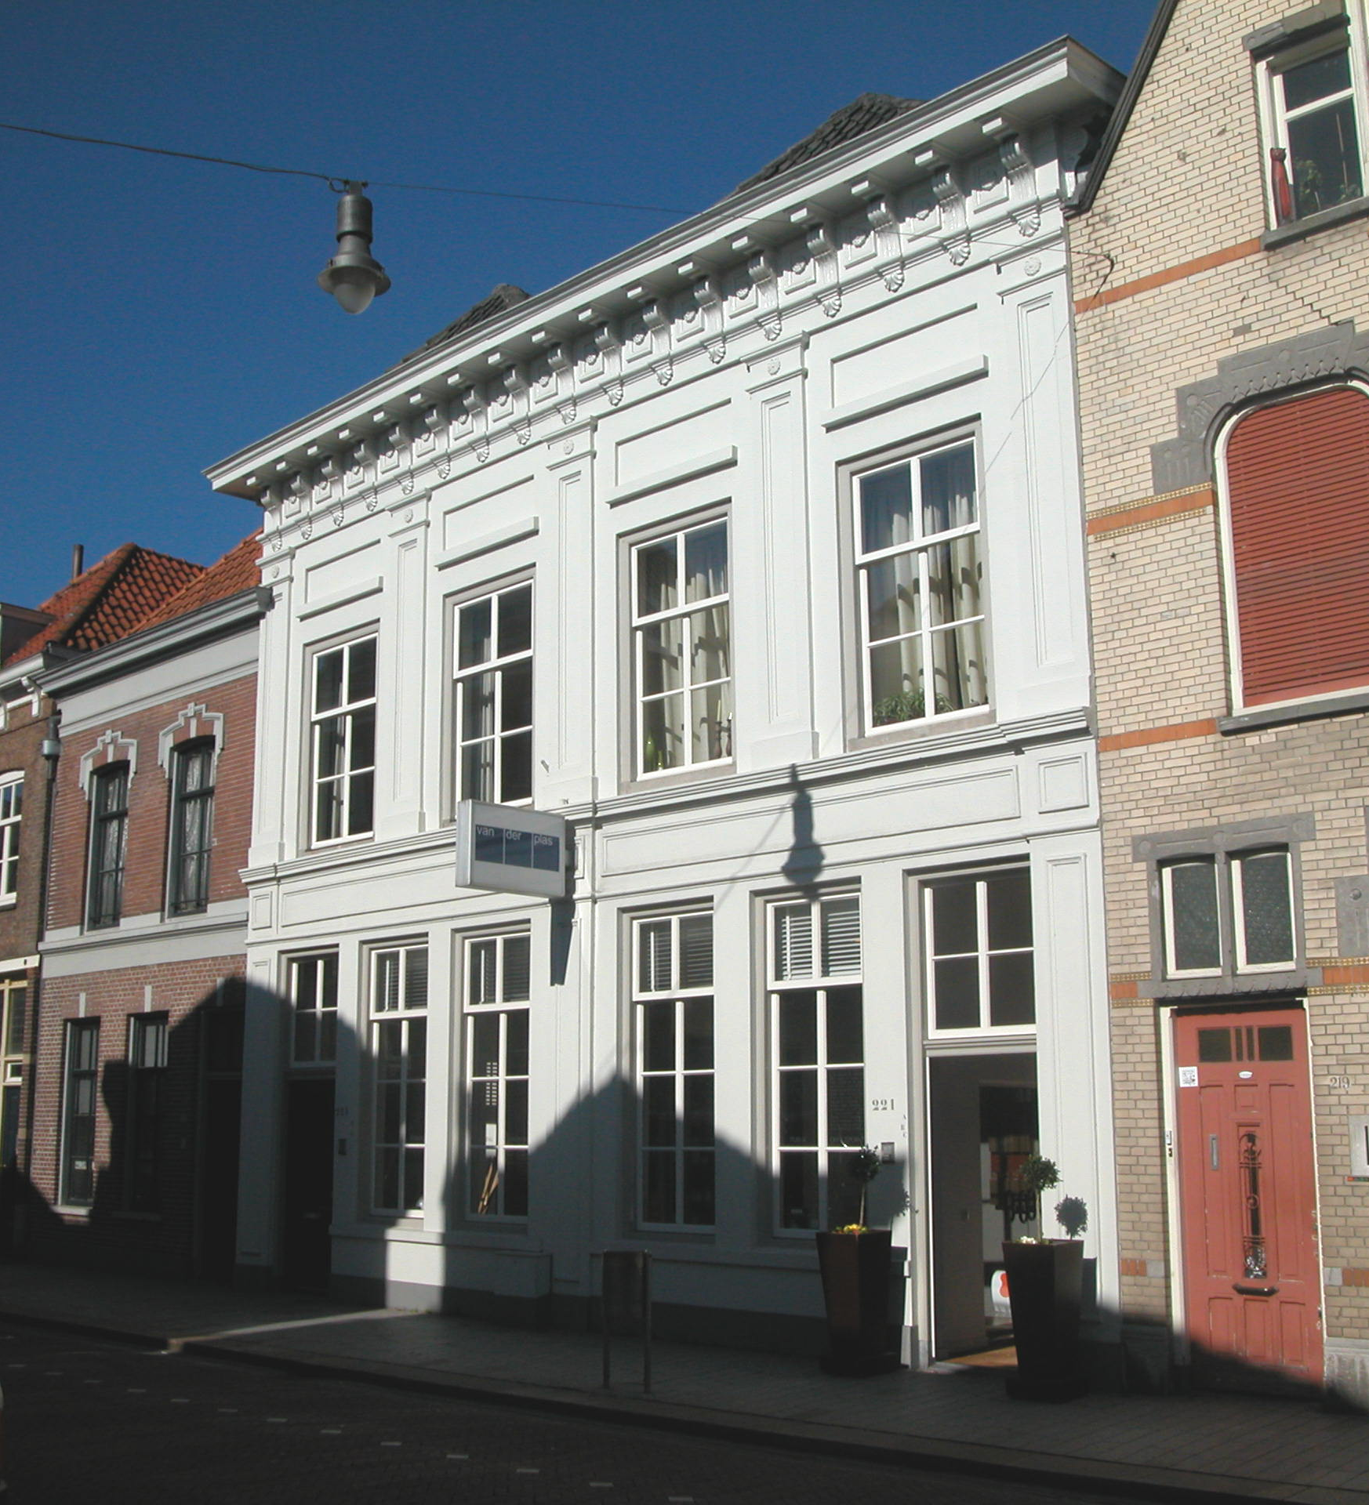

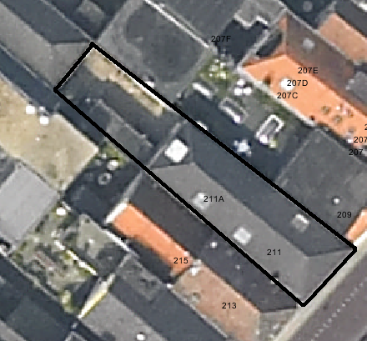
globale aanduiding van het perceel

Context

(Bouw)historie:
Het pand Vughterstraat 221 is in zijn huidige toestand het resultaat van een restauratie in 1987. Tijdens deze restauratie is de begane grond van de voorgevel gewijzigd en in een historiserende trant uitgevoerd. Achter één lijstgevel gaan twee panden (met een oudere, waarschijnlijk 16de-eeuwse kern) schuil. Dit is in het exterieur nog zichtbaar in de dubbele kap en de twee achtergevels. Waarschijnlijk zijn de twee panden al in het begin van de 19de eeuw samengevoegd. Het rechter pand stond in de 16de eeuw bekend onder de historische naam “Het Landwijf” en het linker als “De Lijndeboom”. Vóór deze restauratie in 1987 zijn de panden diverse malen verbouwd. De begane grond is tegenwoordig geheel in gebruik als winkel en op de verdieping zijn appartementen gerealiseerd.
Het object is in 1990 geïnventariseerd tijdens het MIP.

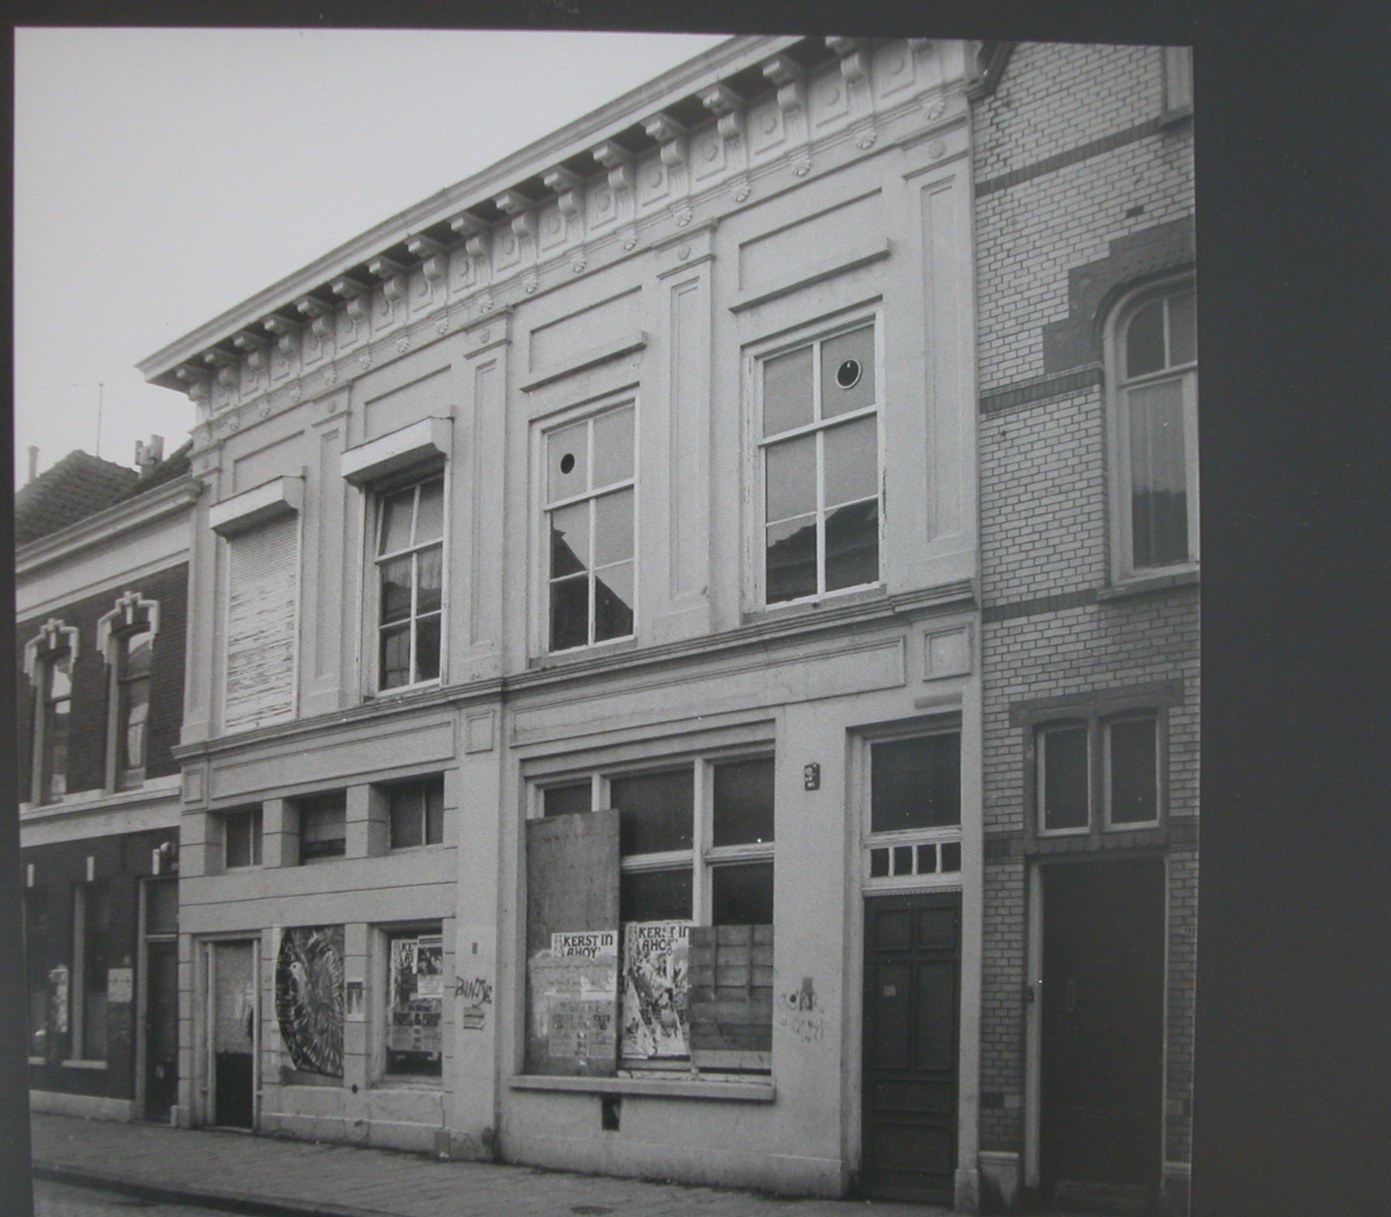

Ligging:
Het pand is gelegen op een (a.g.v. de samenvoeging) relatief breed perceel aan de noordelijke kant van de Vughterstraat, buiten de tweede stadsmuur uit de 14de eeuw. Dit (dubbele) perceel grenst aan de achterzijde van de Westwal. Het geheel is onderdeel van een gevelwand met voornamelijk 19^{de-}eeuwse gevels.
Door de eeuwen heen is de Vughterstraat, die in opzet een stadsuitbreiding uit de 14de eeuw is en vanuit het zuiden van ’s-Hertogenbosch naar de Markt loopt, een belangrijke uitvalsweg geweest met grote economische activiteiten. Hierdoor is de hoofdbebouwing aan deze straat door de tijd heen sterk gewijzigd en vernieuwd.

Beschrijving

Algemeen (hoofdvorm, kap):
Het object bestaat uit twee bouwlagen en een zolder op een rechthoekige plattegrond. De twee schilddaken met nok haaks op de voorgevel zijn gedekt met gesmoorde Oud Hollandse pannen. De gemetselde voorgevel is voorzien van pleisterwerk en een geschilderde plint.

Voorgevel:
De vier vensterassen brede voorgevel is geheel gepleisterd. Op de begane grond zijn uiterst links en rechts de toegangen gesitueerd. Deze toegangen zijn, net als de raamkozijnen met 8-ruits schuiframen op de begane grond, tijdens de restauratie in 1987 vernieuwd. Op de verdieping zijn vier 6-ruits schuiframen zichtbaar tussen pilasters met velden. Boven de ramen zijn gepleisterde velden aangebracht. De kozijnen van deze vensters bevatten toognagels en een stenen lekdorpel. De ramen van deze vensters zijn vernieuwd. Een geprofileerde kordonlijst vormt visueel de scheiding tussen de begane grond en de verdieping.
De gevel wordt afgesloten door een hoofdgestel met een architraaf, fries met consoles, trigliefen en metopen en een kroonlijst.

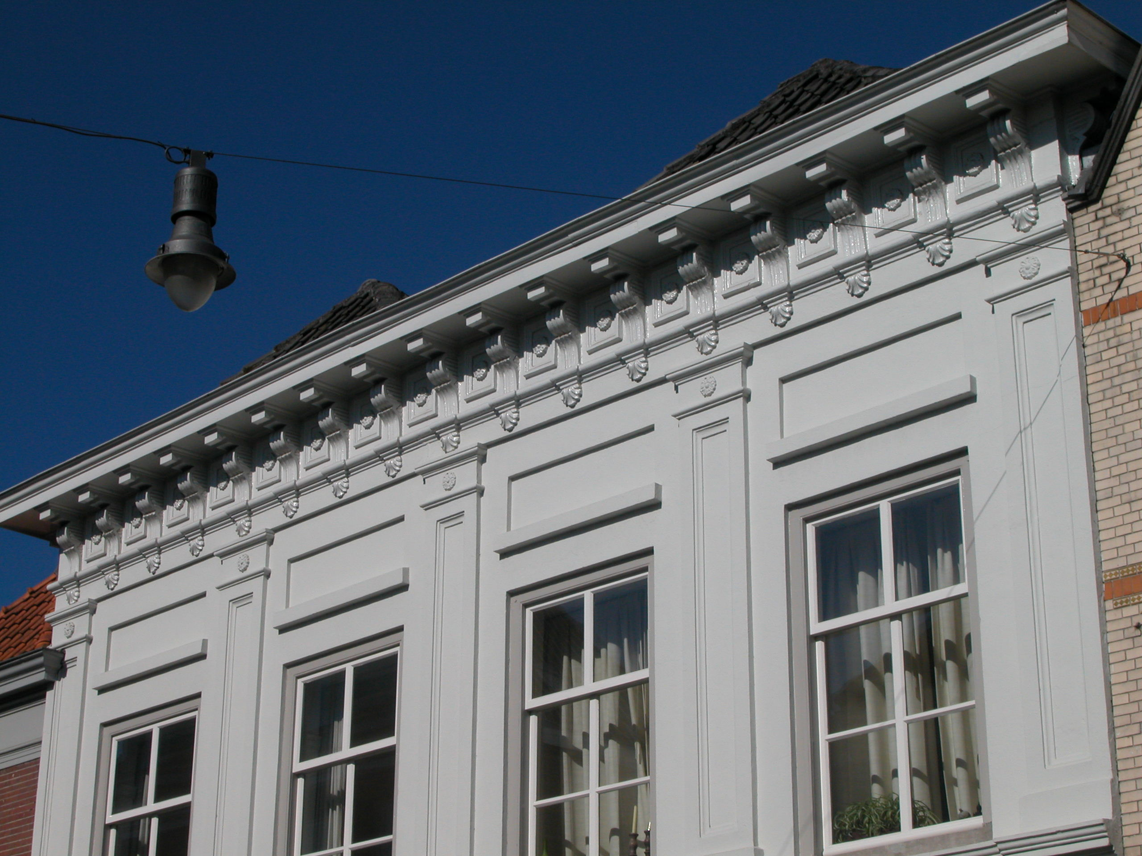

Zijgevels:
Het pand wordt aan beide zijden begrensd door bebouwing.

Achtergevel:
Vanaf de achterzijde van de Westwal zijn de achtergevels van deze twee samengevoegde panden zichtbaar. Beide panden hebben op de verdieping twee vensters met 6-ruits schuiframen. De achtergevel van het linker pand is gepleisterd. Van het rechter is deze uitgevoerd in schoon metselwerk. Boven en onder de vensters in deze gevel zijn rollagen toegepast. Op de begane grond zijn nog net de bovenlichten van de gevelopeningen zichtbaar. Door een éénlaags achterbouw van recentere datum is de begane grond niet in zijn geheel te zien.

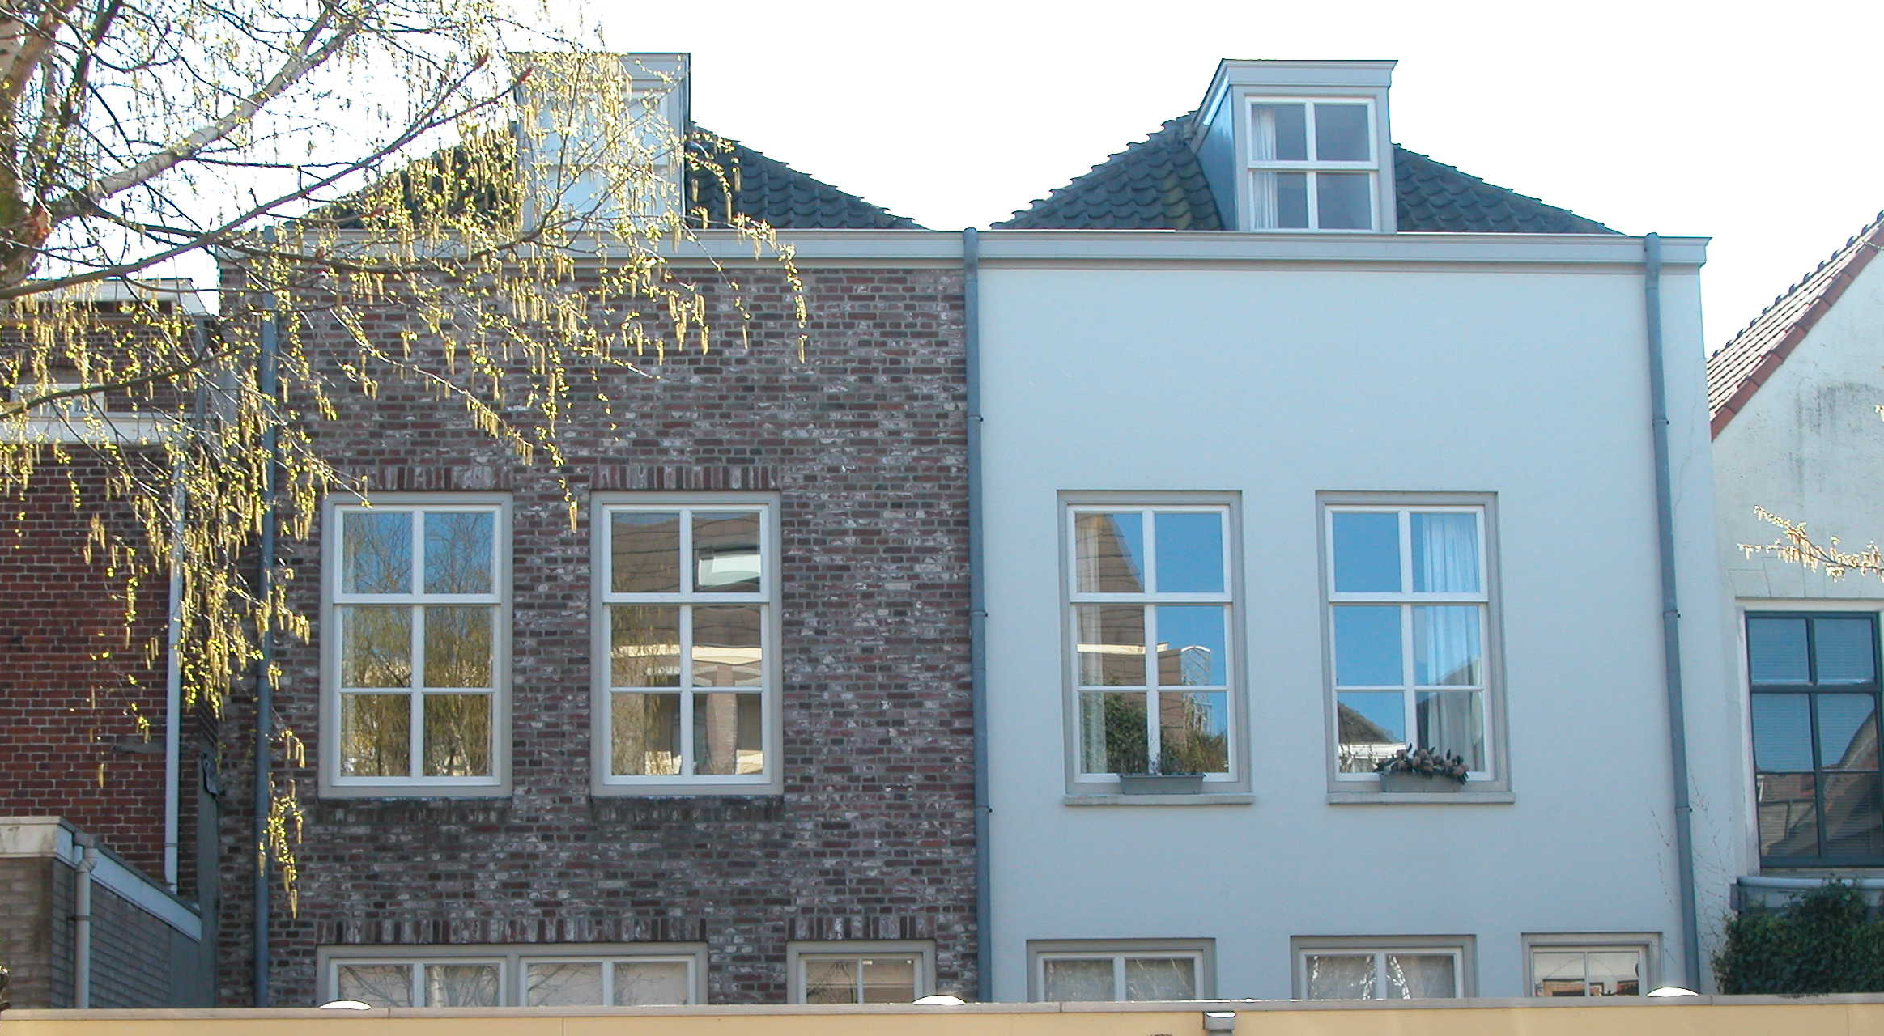

Ruimtelijke indeling:
De twee panden bestaan uit twee bouwlagen en een kapverdieping. Het achterste deel van het rechter pand was oorspronkelijk gedeeltelijk onderkelderd. Deze kelder met tongewelf is tijdens de restauratie in 1987 dicht gestort. Links en rechts in de voorgevel zijn de ingangen tot de portieken gesitueerd die toegang tot de twee woningen op de verdieping verschaffen. In deze portieken bevinden zich ook de deuren tot de winkelruimte op de begane grond, een ruimte die zich over de gehele plattegrond van de twee panden uitstrekt. Op de verdieping is wel nog een duidelijke tweedeling zichtbaar. Hier zijn haaks op de voorgevel twee gespiegelde woningen gerealiseerd.

Constructies:
Uit de MSP beschrijving van 1990 blijkt dat tijdens de verbouwing in 1987 de balklagen en de kap met schaarspanten en balk vervangen zijn. De tussenmuur die de twee samengevoegde panden van elkaar scheidt is een gedeelde muur. De linker en rechter zijmuren zijn vermoedelijk gedeelde muren met de buurpanden. Verder is er geen uitgebreide informatie over de constructie van het pand voorhanden.

Interieurelementen:
Over eventuele waardevolle interieurelementen is geen documentatie voorhanden.

Erf, bijgebouwen, diversen:
Niet van toepassing.

Motivering voor plaatsing op de gemeentelijke monumentenlijst

1. Architectonische en stedenbouwkundige waarden
Samen met de belendende panden en de overige bebouwing (met overwegend 19de-eeuwse voorgevels) aan de Vughterstraat is er sprake van een ensemblewaarde. Als één van de weinige objecten op een breed perceel aan de Vughterstraat heeft het geheel een sterk beeldbepalende werking.
De restauratie (1987) van de pui van de markante pilastergevel met geornamenteerd hoofdgestel is in historiserende stijl uitgevoerd. Hierdoor heeft de voorgevel zijn uitstraling als typische in eclectische stijl uitgevoerde lijstgevel behouden. De voorgevel als geheel heeft dan ook een hoge architectonische waarde.

2. Bouw- en/of kunsthistorische waarden
De geornamenteerde voorgevel met pilasters en rijk uitgevoerde hoofdgestel vertegenwoordigt een kunsthistorische waarde.

3. Cultuurhistorische waarden
Als typisch en nog als zodanig herkenbaar vroeg 19^{de-}eeuws dubbel winkel-woonhuis, gelegen aan de voor de handel belangrijke Vughterstraat heeft het object een cultuurhistorische waarde.

Het object Vughterstraat 221, bestaande uit twee in het begin van de 19de eeuw samengevoegde panden met geornamenteerde lijstgevel, is op basis van bovenstaande criteria beschermenswaardig als gemeentelijk monument in de gemeente ‘s-Hertogenbosch

